2013年福建省漳州市中考历史试题
（考试形式：开卷；满分：100分；考试时间：60分钟）
一、单项选择题（本大题共20个小题，每小题2分，共40分）
（2013·福建漳州）1．686年，唐朝政府设置漳州，下辖两县。它们分别是（ ）D
A．漳浦、云霄 B．云霄、东山 C．长泰、云霄 D．漳浦、怀恩
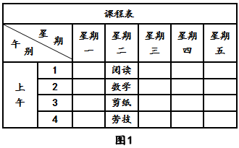
（2013·福建漳州）2．图一节选自某校校本课程。其中体现了传承漳州传统民间艺术的是（ ）C
A．第一节
B．第二节
C．第三节
D．第四节
（2013·福建漳州）3．某广告公司为漳州旅游推介会设计的部分标题中，不正确的是（ ）C
A．“中国南方最古老的石刻”——华安仙字潭 B．“闽南第一碑林”——白云岩
C．“独一无二的山区建筑”——漳州土楼 D．“宋城”——赵家堡
（2013·福建漳州）4．下列文物可以帮助我们了解商朝历史的有（ ）A
①甲骨文 ②司母戊鼎 ③秦兵马俑 ④圆形方孔钱
A．①② B．③④ C．①③ D．②③
（2013·福建漳州）5．“伦乃……用树肤、麻头及敝布、鱼网以为纸。”这一现象发生在（ ）B
A．西汉 B．东汉 C．东晋 D．南北朝
（2013·福建漳州）6．以下学习“鉴真东渡”的方法和途径中比较不可靠的是（ ）D
A．查阅历史文献 B．参观鉴真纪念馆 C．咨询专家学者 D．观看故事片《鉴真》
（2013·福建漳州）7．清朝政府为了巩固统一的多民族国家，在西藏设置（ ）C
A．西域都护府 B．宣政院 C．驻藏大臣 D．西藏自治区
（2013·福建漳州）8．日本人在重庆拿到清政府准许开办工厂的许可证。这一现象最早出现在（ ）C
A．《尼不楚条约》签订后 B．《南京条约》签订后
C．《马关条约》签订后 D．《辛丑条约》签订后
（2013·福建漳州）9．中国人民解放军军旗上有“八一”的字样。这与哪一事件有关？（ ）B
A．中共一大 B．南昌起义 C．秋收起义 D．长征胜利
（2013·福建漳州）10．“谁人不知张少帅，联合抗敌一天骄。”与诗句关联的历史事件是（ ）B
A．九一八事变 B．西安事变 C．七七事变 D．南京大屠杀
（2013·福建漳州）11．“见面齐声道恭喜，脱帽都行一鞠躬。”南京市民曾有的这些习俗，最早可能出现于（ ）C
A．唐宋时期 B．明朝后期 C．民国初年 D．新中国时期
（2013·福建漳州）12．近年来，许多平凡的人创造了感动社会的事，被冠以“最美○○”称号。我们联想起建设新中国的一些先进人物，那时王进喜被冠以的称号是（ ）A
A．“铁人” B．“两弹元勋” C．“人民的好干部” D．“最可爱的人”
（2013·福建漳州）13．邓小平说：“民主和法制，这两方面都应该加强，过去我们都不足。”下列选项中最能体现“不足”的是（ ）C
A．“大跃进”运动 B．1954年颁布《中华人民共和国宪法》
C．“文化大革命” D．颁布《中华人民共和国民法通则》
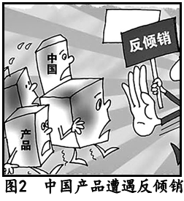
（2013·福建漳州）14．如图2所示，中国企业为解决国际贸易争端，捍卫正当权益，可以诉求于（ ）C
A．上海合作组织 B．联合国
C．世界贸易组织 D．欧洲联盟
（2013·福建漳州）15．香港、澳门回归后成为我国的（ ）B
A．经济特区 B．特别行政区
C．少数民族自治区 D．经济开发区
（2013·福建漳州）16．苏美尔人用削尖的芦苇棒把字刻在湿润的泥版上，干燥后文字笔画形似楔子。这种文字起源于（ ）D
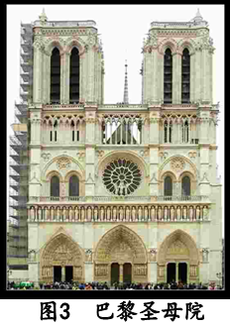
A．尼罗河流域 B．印度河流域 C．黄河流域 D．两河流域
（2013·福建漳州）17．图3是 的代表性建筑。（ ）A
A．基督教
B．佛教
C．道教
D．伊斯兰教
（2013·福建漳州）18．图4是某国历史大事年代尺，据此判断该国是（ ）A
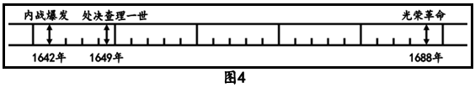
A．英国 B．美国 C．法国 D．德国
（2013·福建漳州）19．玻利瓦尔被誉为（ ）D
A．“护国主” B．“国父” C．“法兰西人皇帝” D．“解放者”
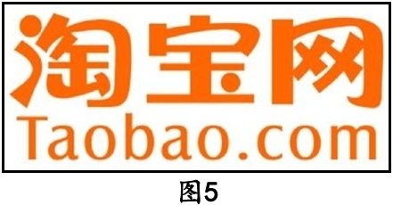
（2013·福建漳州）20．当代中学生不仅要认真学习课本知识，更要认知社会。“淘宝网”（图5）的使用说明（ ）B
A．工业影响人类生活
B．商务与网络技术相结合
C．基因工程得到普及
D．环境污染成为全球难题
二、改错辨析题（共20分）
（一）改错题（21—24小题每题均有一处错误，找出错误并改正。每小题2分，共8分）
（2013·福建漳州）21．为纪念戚家军抗倭，漳州出现民俗活动“竹马戏”。
21．错误：“竹马戏”；改为：“扛猪公、灵龟归庙、掷孤米、龙艺表演、神明戏”（任意一个即可）
（2013·福建漳州）22．玄奘出使西域后，葡萄、石榴等水果传入中原地区。
22．错误：玄奘；改正：张骞。
（2013·福建漳州）23．创办于洋务运动期间的京师大学堂是今天北京大学的前身。
23．错误：洋务运动期间；改正：戊戌变法期间；
（2013·福建漳州）24．欧仁·鲍狄埃在十月革命失败后，创作的《国际歌》唱遍了全世界。
24．错误：十月革命；改正：巴黎公社。
（二）辨析题（每小题均有两处错误，写出错误并说明理由。每小题6分，共12分）
（2013·福建漳州）25．解放战争时期，刘邓大军发动百团大战，在人民空军的支援下取得了重大胜利。
25．错误一：百团大战。因为百团大战出现在抗日战争时期。
错误二：人民空军。解放战争时期，人民解放军还没有空军，空军是在新中国成立后才建立。
（2013·福建漳州）26．1992年，国内一旅游团先后参观了苏联莫斯科、德国的柏林等城市，并用欧元购买了许多礼品回国馈赠亲友。
26．错误一：苏联。因为1992年苏联已经解体，根本不存在这一名称了。
错误二：欧元。因为欧盟1993年才成立，在1992年不可能出现欧元。
三、材料解析题（第27题10分，第28题10分，共20分）
（2013·福建漳州）27．阅读材料，回答问题
材料一 鼓励农民开垦荒地，努力种田和织布的可以免除徭役和赋税，弃农经商或因懒惰而贫穷的，连同家属罚作奴婢。
——华师版《中国历史》七年级上册
材料二 我们在1921年春天遭到严重的经济危机和政治危机。……现在最迫切的就是采取那种能够立刻提高农民经济生产力的办法。
——列宁《论粮食税》
材料三 农村政策放宽以后，一些适宜搞包产到户的地方搞了包产到户，效果很好，变化很快。
——1980年5月邓小平《关于农村政策问题的讲话》
请回答：
（1）根据材料一，商鞅为调动农民积极性在经济方面给予什么鼓励？（2分）
（2）结合所学知识指出材料二中的“办法”。（2分）
（3）材料三中“包产到户”是哪项政策的主要形式？（2分）这项政策在哪次重大会议后推行全国？（2分）
（4）以上三则材料都说明农业政策取得一定成效，你认为共同原因是什么？
27．（1）鼓励农民开垦荒地，努力种田和织布的可以免除徭役和赋税；（2）用粮食税取代余粮收集制，规定农民在缴纳粮食税后可以自由支配剩余的农产品，包括到市场上进行交换和贸易。（3）家庭联产承包责任制；十一届三中全会；（4）制定政策符合国情，政策调动了农民生产积极性，解放了农村生产力。（有理即可）
（2013·福建漳州）28．城市文化建设一直是社会关注的热点，结合以下材料回答问题：
材料一
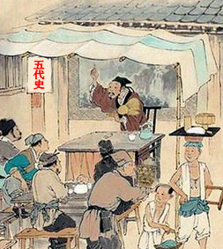
图6 宋代东京“勾栏”中的说史表演
材料二 中古西欧城市的兴起……。在文化上，城市成为世俗文化的摇篮，各种大学纷纷在城市建立，反映市民心态的城市文学逐渐产生。
——北师大《历史》八年级下册
材料三 1896年8月，电影开始在上海放映……
——华师版《中国历史》八年级上册
（1）在材料一（图6）“勾栏”中，北宋市民还可以欣赏到哪些表演？（举两例，2分）
（2）在材料二“城市”的摇篮中，培养了一批伟大的思想家和文学家，从而为哪次思想解放运动的到来创造了条件？（2分）该运动发端于地中海地区的哪个国家？（2分）
（3）材料三展示近代上海与时俱进。这时期，上海市民还能见识到哪些第二次工业革命的成果？（举两例，2分）
（4）结合三则材料，为漳州创建国家级文明城市提供一条合理化建议。（2分）
28．（1）舞蹈、杂技、戏剧等；（任举两例即可）（2）文艺复兴；意大利；（3）电灯、电报、电话；（任举两例即可）（4）加强市政建设，美化市容；加快城市公交体制改革，解决出行难的问题；进行市民素质教育等。（有理即可）
四、综合题（第29题10分，第30题10分，共20分）
（2013·福建漳州）29．历史是人民创造的，人民以货币形式纪念带领他们创造历史的杰出人物。
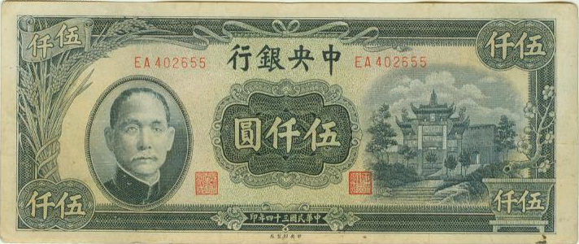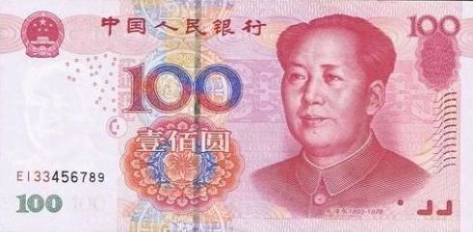
图7 图8
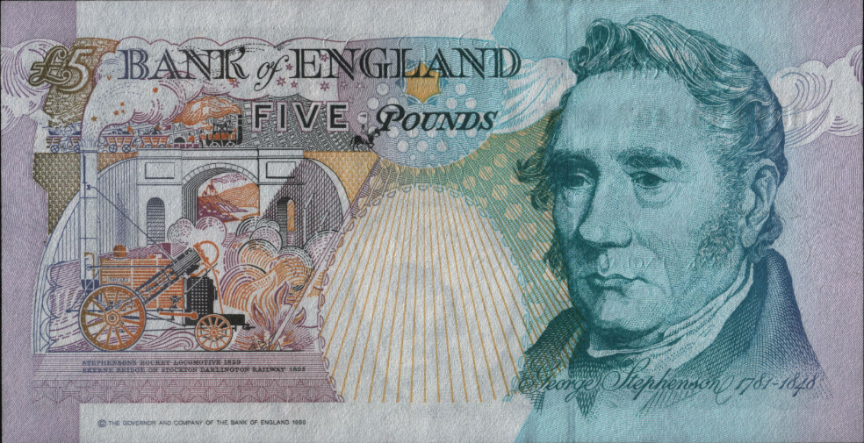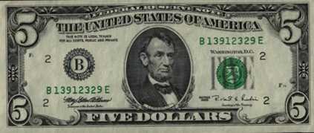
图9 图10
（1）图7人物是孙中山，他领导中国资产阶级民主革命的指导思想是什么？（2分）
（2）图8人物是毛泽东，他开辟“农村包围城市，最后夺取全国胜利”的道路的起点在哪里？（2分）
（3）图9人物是斯蒂芬森（史蒂芬孙），他的发明给人类带来什么巨大影响？（2分）
（4）图10人物是林肯，在南北战争中他颁布哪一重大文件，加强了军队战斗力，从而扭转了战局？（2分）
（5）简要说出杰出历史人物与时代的关系。（2分）
29．（1）三民主义；（2）井冈山；（3）使人们的出行更加便捷；使物流畅通，促进了经济的发展；改变了人们的思想观念，守时成为风尚；推动社会进步和发展。（有理即可）（4）《解放黑人奴隶宣言》（5）时代造就了杰出历史人物，杰出历史人物改变了时代。（有理即可）
（2013·福建漳州）30．国强在解读孙中山关于“海权问题”论述后，制作一页学习笔记，请你参与完成。
论  述  整  理 | 凡一国之盛衰，在乎海权之得失……19世纪以来，海权之争渐趋注于太平洋，我国于太平洋上适当列强海权竞争之要冲。  ——孙中山
位置 | 问题 | 探究
太平洋西岸 | （1）1840年,中英之间爆发了什么战争？（2分）19世纪60年代，为重视海权，谁创办了福州船政局？（2分）
太平洋东岸 | （2）20世纪初，华盛顿会议上签定的哪个文件使中国又回复到几个大国共同支配的局面？（2分）
太平洋上 | （3）写出二战中为争夺海权，日本对美国发动的偷袭事件。（2分）
太平洋上要冲 | （4）我国处于“海权竞争之要冲”，从军队建设角度谈谈我国如何维护自身合法“海权”？（2分）
30．（1）鸦片战争；左宗棠；（2）《九国公约》；（3）日本偷袭珍珠港；（4）加强海军建设，把我国海军建设成一支来之能战，战之能胜的强大军队；重视科学技术，实现海军的现代化；（有理即可）
参考答案
一、单项选择
1．2．3．4．5．6．7．8．9．10．11．12．13．14．15．16．17．18．19．20．21．22．23．24．25．26．27．28．29．30．31．32．33．34．35．36．37．38．39．40．
二、读图简答
三、材料解析题
（一）阅读下列材料，回答问题。
（二）阅读下列材料，回答问题。
四、探究题

